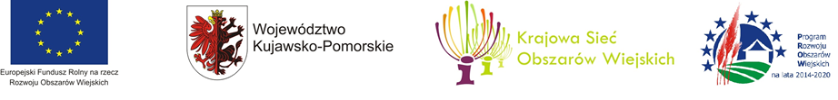

FORMULARZ ZGŁOSZENIOWY DO UDZIAŁU W SZKOLENIU p.t.

„W GRUPIE ŁATWIEJ”
W okresie: kwiecień- listopad 2016 r.

Prosimy o czytelne wypełnienie formularza
Imię i nazwisko uczestnika: ………………………………
Adres zamieszkania: ……………………………………..
E-mail: …………………………Telefon kontaktowy:………………………...

Jestem zainteresowany uczestnictwem w szkoleniu w powiecie: ……………………..

Zgłoszenia należy przesłać faksem na numer (056 678 92 98) lub e-mailem na adres lilianagrabianka@kpir.pl

Dane osobowe zawarte w Formularzu zgłoszeniowym będą wykorzystane wyłącznie w celach organizacyjnych szkolenia oraz dla potrzeb niezbędnych do realizacji przedsięwzięcia w ramach pomocy technicznej PROW 2014-2020 (zgodnie z ustawą z dn. 29.08.1997r. o ochronie danych osobowych, Dz. U. z 2002r. nr 101, poz.926, ze zm.)
Podpis zgłaszającego

